**上线部署文档**

**一：百度编辑器调整**

1. statics/utils/ueditor/php/imageUp.php （line:28）

'url':'http://www.tju53.com" //修改成 对应图片服务器的域名或地址（用来读取图片服务器上面的图片路径）

2. statics/utils/ueditor/php/Fdfs.php （line:24）

$options = array(

'host' => '192.168.1.219',//修改成对应的图片存储服务器地址（存储图片服务器的地址）

'port' => 22122,

'group' => 'group1',

'domain' => 'image.longxi.com',

）;

3.statics/utils/ueditor/dialogs/internal.js （line:1）

document.domain= 'tju53.com';//修改成对应的二级域名后缀

**二：一般ajax fdfs上传**

1.statics/common/js/updomain.js (line:1)

document.domain= 'tju53.com';//修改成对应的二级域名后缀

2.lib/vendors/Fdfs.php (line:24)

$options = array(

'host' => '192.168.1.219',//修改成对应的图片存储服务器地址（存储图片服务器的地址）

'port' => 22122,

'group' => 'group1',

'domain' => 'image.longxi.com',

);

**三：配置文件修改**

配置文件目录：./conf

1. 修改define.php 将RELEASE_ENV后面的local 改为release

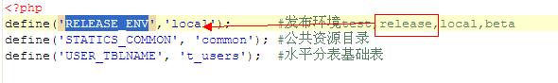

1. 修改./conf/release/main_config.php

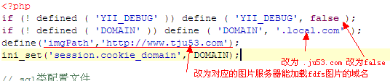

默认图片地址main_config.php

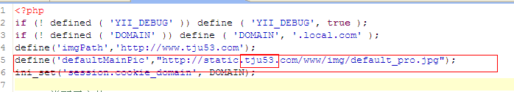

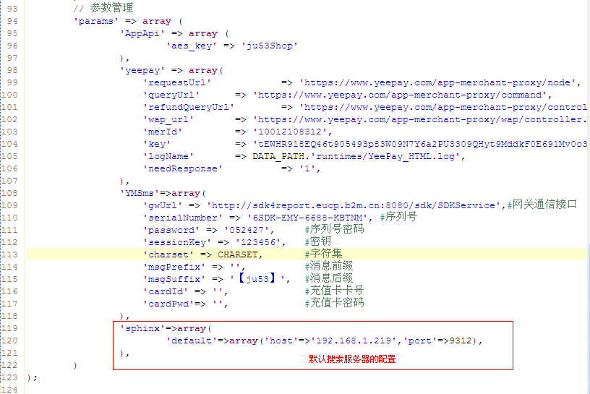

1. 修改./conf/realease/console_config.php





1. 修改./conf/realease/domain.php

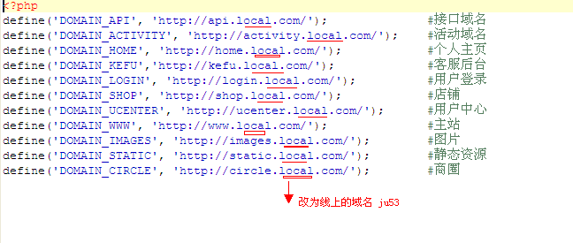

1. 更改数据库配置文件 修改相关的ip,username,password,port

文件位置：./conf/realease/_sql_config.php

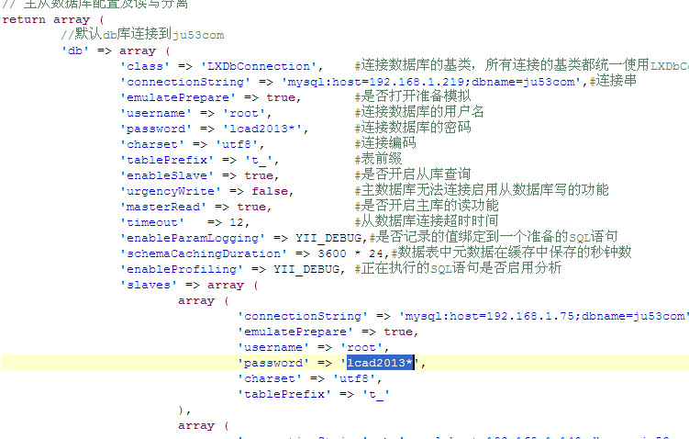

1. 修改nosql相关的配置文件 修改相关的ip,database,password,port

文件位置：./conf/realease/_nosql_config.php

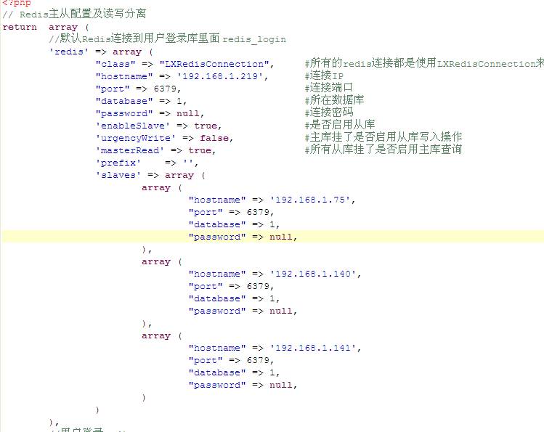

**三：sphinx配置**

将219 /usr/local/coreseek/etc/csft.conf文件复制到线上的sphinx相关的目录

将219 /usr/local/coreseek/etc/stopwords.txt文件复制到线上的sphinx相关的上目录

启动searchd服务

重构所有的索引命令

/usr/local/coreseek/bin/indexer -c /usr/local/coreseek/etc/csft.conf --all –rotate

修改/www/ju53/bll/Services/common/SphinxsearchService.php 服务器ip地址为sphinx服务器地址：192.168.250.3

*Csft.conf相关的服务配置如内存分配还是运维来斟酌*

为索引创建计划任务

目前有的索引包括（spot,spot_certify,demand,demand_certify,company,filter,catery，order_pcustom,order_pstand,order_scustom,order_sstand）

spot,spot_certify,demand,demand_certify,order_pcustom,order_pstand，order_scustom,order_sstand这几个索引分别以10分钟更新一下

company 这个以30分钟更新一次

filter,catery以3小时更新一次

**四:php脚本计划任务**

配置php命令 文件地址 /JU53/apps/command/yiic

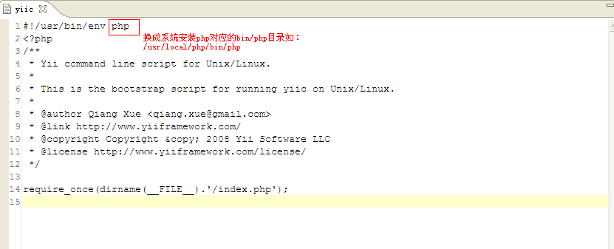

执行文件的权限修改 文件地址chmod 755 /JU53/apps/command/yiic

复制文件：/JU53/data/crontab/crontab_219.txt计划任务的内容到crontab中进行相关的修改如下图所示

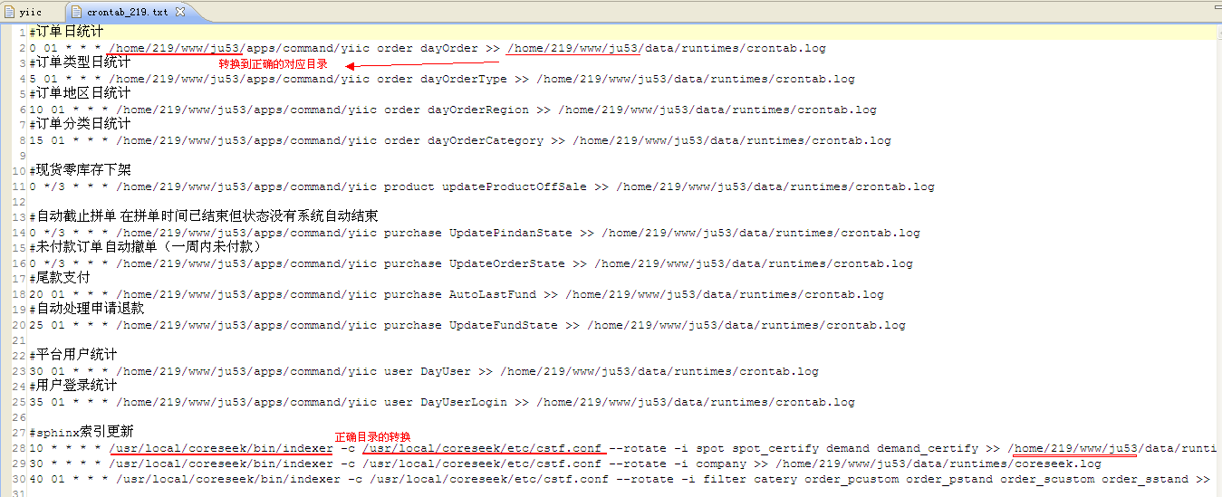

**五：其它**

Kefu资源文件夹创建

Mkdir /JU53/ apps/web/kefu/assets

Chmod 755 /JU53/apps/web/kefu/assets

/JU53/data/runtimes目录要有可写的权限